مقدمة الفصل
في هذا الفصل سنحاول الإجابة عن أسئلة البحث العلمي من خلال الدراسة الميدانية حيث سنقوم بدراسة مدينة غرداية كحالة
حيث ان منذ نشأة قصور واد ميزاب في بدايات القرن 11م حافظت على النمط المعماري الموحد لعدة قرون من الزمن حيث استطاعت ان تتأقلم الى حد بعيد مع قساوة طبيعة المنطقة إضافة الى استجابة المجتمع في انتاجه المعماري الى الهياكل التشريع والتسيير (أمناء العرش)
وفي الوقت الراهن نظرا للتغيرات الجذرية التي حدثت في مختلف الأصعدة (اجتماعية، ثقافية، اقتصادية، بيئية ومعمارية) أدت الى تغير شكل العمارة التقليدي وتدهوره فلقد شهد واد ميزاب نمو عمراني سريع وعشوائي في نفس الوقت، من حيث الشكل والمضمون مما أدى الى تدهور واضح في النسيج العمراني.
من اجل تدارك هذا المشكل و انقاذ ما يمكن انقاذه من التراث المعماري القديم الذي يمتاز به واد ميزاب ورد الاعتبار له، اقترحت جمعية اميدو انشاء قصر تافيلالت كتجربة تمزج الطابع المورفولوجي القديم وتستجيب في نفس الوقت لمتطلبات المواطن المحلي العصرية لمواكبة التطور، أي بين الاصالة و المعاصرة ولتجنب بعض الظواهر التي بدأت تظهر في النسيج القديم والتي نذكر على سبيل المثال دخول الانماط الغربية الى وادي مزاب ما احدث تضارب بين العمارة التاريخية و الوافدة كما انه ظهر استعمال مواد بناء جديدة غير المحلية كل هذا ما أدى الى التغيير في الشكل المورفولوجي الخاص بالمنطقة.

تقديم مدينة حالة الدراسة

الموقع الإداري والجغرافي للمدينة
تقع مدينة غرداية في شمال ولاية غرداية على الطريق الوطني رقم 01 الرابط بين الجزائر وتمنراست وتعتبر عاصمة لها. على مساحة تقدر بـ 3000 كلم² وتحتوي على قصرين هما قصر تغردايت وقصر ات مليشت تبعد المدينة عن العاصمة ب 600 كلم، ومتوسط ارتفاعها عن سطح البحر يقدر بحوالي 468 م ويحدها إداريا:
- من الشمال بلدية بريان..
- من الغرب بلدية الضاية.
- من الجنوب الشرقي بلدية بنورة

الشكل (2). 1 خريطة تبين التقسيم الإداري لولاية غرداية المصدر: مديرية التخطيط لولاية غرداية

لمحة تاريخية:
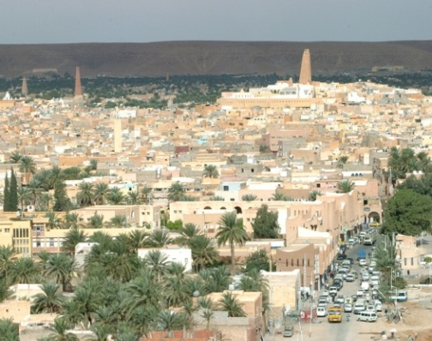
ترجع نشأة منطقة وادي ميزاب إلى أوائل القرن الخامس الهجري الموافق للقرن الحادي عشر ميلادي، وكانت المنطقة قبل هذه الفترة منتجعا لأهل البادية من الرحل، ينزحون إليها طلبا للقوت أو الاحتماء من قسوة الطبيعة. وبالرغم من امتيازها بتضاريس وعرة، استطاع المجتمع المزابي الاستقرار فيها بفضل الخبرة التي اكتسبها بعد إنشاء لعدة مدن كتيهرت وسدراته، واستطاع أن يتأقلم مع المنطقة وأنشأ من جديد طابع مميز، أعطى إلى السهل نكهة مميزة وأصبح يضرب به المثل في فن العمارة الإسلامية، وفي الفترة الاستعمارية هيمن المحتلون على اقتصاد المنطقة وجل مجالات الحياة، الثقافية منها أو الدينية، مما أدخل تغييرا في نمط المعيشة وطبيعة العلاقات والممارسات وتقليص دور الهياكل الدينية والتربوية
المصدر: Google imageV
الشكل (2). 2 منظر لمدينة غرداية

التطور الحضاري والعمراني:
إن منطقة وادي ميزاب تحتفظ بالكثير والعديد من المدن والقصور التي أنشأت فيها عبر التاريخ منها ما اندثر كليا ومنها ما بقيت آثاره وأطلاله ومنها ما هو باقي إلى اليوم، ونحن عموما نذكر بعض وأهم المدن المندثرة والباقية أطلالها وفي هذا المجال يمكن تقسيم التطور الحاصل إلى خمسة مراحل متمايزة.

مرحلة ما قبل التاريخ:
إنّ فكرة استيطان إنسان ما قبل التاريخ بالمنطقة رفضها المؤرخون قديما لانعدام دليل مادي يثبت ذلك، وزعموا أن فكرة إستيطان المنطقة قريبة العهد، تعود للقرن الثاني للهجرة الموافق للثامن ميلادي، حيث إتخذها الإباضية وطنا لهم
فخلال الدورة الحادية عشر لمؤتمر ما قبل التاريخ بفرنسا عام 1934م، قام الباحث الدكتور بيار روفو «ROFFO PIERRE» بإلقاء محاضرة قدم فيها حصيلة الأبحاث الميدانية التي قام بها في المنطقة، حيث أكد الباحث وجود صناعة حجرية تعود إلى الحضارة الموستيرية القديمة والعاترية الحديثة، فقد عثر على حوالي 2956 أداة حجرية مقسمة على 11 محطة، تنتشر في كل من ضواحي المنيعة متليلي وقارة الطعام بنواحي بنورة
إلى جانب هذا فإنّ المنطقة غنية بالرسوم الصّخرية، منها مشاهد للحيوانات ورموز التيفيناغ وأشكال أخرى، تنتشر في كل من موقع " مومو " و " أنتيسه" ببني يزقن، "مرماد " والموقع الأثري لقصر " بابا السعد " المندثر بغرداية ومنطقة عطفة الكتبة بأقصى شمال الضاية بن ضحوة، ومنطقة «أمبارك " ببريان، تمّ تحديد تاريخ معظمها إلى حوالي 5000 سنة قبل الميلاد وبالتحديد في فترة البرونز

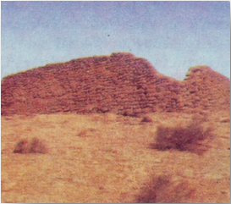
المرحلة الأولى: ما قبل الإباضية:
تمتد من الفتح الإسلامي إلى نهاية القرن الرابع اذ كانوا يسكنون الخيام ثم أسسوا تجمعات سكانية تطورت حتى أصبحت قرى، وأشهر القرى في هذا العهد قرية الصوف حيث تتميز بنسجها الصوف وهناك قرى وقصور مشابهة مثل " قصر أولا وال" الذي لمن يبقى منه إلا الحصن، وقصر "أخيرة" حيث يشهد عليه مسجده الذي لا يزال قائما شرق بلدية العطف، وحسب علماء الآثار والمؤرخين فإنه كانت توجد شواهد وآثار تدل على وجود قصور حيث قدروا على وجود 21 قصر هي شواهد على طول الوادي.
المصدر: OPVM
الشكل (2). 3 منظر لقصر أولا وال

المرحلة الثانية: فترة الإباضية:
تمتد من نهاية القرن الرابع هجري إلى نهاية القرن الثامن وفيه تم تأسيس القصور الخمسة المشهورة: العطف (تجنينت) (402هـ /1011 م)، غرداية (تغردايت) (447هـ /1008 م)، بنورة (ات بنور) (437هـ /1084 م)، بني يزقن (ات ازجن) (720هـ)، مليكة (ات مليشت) (756 هـ).
واعتمد بنو ميزاب على الفلاحة الثابتة وتحولوا تدريجيا إلى المذهب الإباضي وقد تأثروا بدعاة هذا المذهب الذين قدموا من الشرق العربي بعد عدم استقرارهم في تيهرت وجلائهم من سدراتة وورجلان ، حيث استقروا في ميزاب واستعملوا كل أفكارهم التي حملوها معهم لتطوير جميع ميادين الحياة فازدهرت الفلاحة والري والعمران وحفروا الآبار وأنشؤا نظام محكم لتجميع وتقسيم مياه الأمطار ، بالإضافة إلى الجانب الاجتماعي حيث أنيطت إدارة شؤون كل قرية بنظام حلقة العزابة والذي يقود المجتمع، وكان مقرها المسجد وعرفت هذه المرحلة بالانغلاق التام حيث بدؤا بتطبيق سياسة العزلة التامة على المجتمع الخارجي بحيث لا يمكن لأي غريب الدخول في هذا المجتمع وهذه لعدة أسباب دفاعية وكذلك خوفهم على مذهبهم وعاداتهم وتقاليدهم وهي الطريقة الوحيدة حسب المجتمع لحماية القيم الاجتماعية والثقافية.

المرحلة الثالثة: من 1003 م إلى 1853 م:
دامت أربع قرون ونصف من بداية القرن التاسع ميلادي إلى إمضاء عقد الحماية مع فرنسا سنة 1853 م في هذا العهد توسع العمران بالوادي بفضل ممارسة التجارة في التل كما استقبلت المنطقة طوائف جديدة اجتذبتهم التطور التجاري للمنطقة ومن بينهم اليهود وقبائل أخرى من جبال العمور وهم بني مرزوق والمديح وتأسست مدينة القرارة سنة 1040 م وبريان 1060مـ ولعب الميزابيون دورا متزايدا في تاريخ شمال إفريقيا.
مخطط لقصر غرداية
وقد استمروا في توسيع البقع الخضراء التي أصبحت بذلك واحات رغم الصعاب الكثيرة جدا وعلى مرور القرون وتزايد عدد السكان اضطرت القصور الميزابية إلى هدم أسوارها عدة مرات كما وقع في بني يزقن، حيث أثار المداخل القديمة للقصر مازالت تظهر جليا فمواقع سوق البلدة المتنقل والآبار العمومية تبين بوضوح أن البلدة تم توسيعها ثلاث مرات وموازاة لهذا التوسع كان من الصعب عليهم توسيع مسجد لطريقة بناءه وكذا اكتظاظ المباني الواقعة في المركز.
حي اليهود
إن الاستمرار في توسيع القصور الخمس وعدم إحداث قصور جديدة على شاكلتها كما في العطف بسبب ندرة المياه الجوفية والسبب الثاني أن أهل غرداية يمنعون إحداث واحة جديدة لأن ذلك سيؤدي حتما إلى أضرار الواحات الاولى بانخفاض مستوى الماء في آبارها وارتفاع نسبة الأملاح فيها.

المرحلة الرابعة من 1853م إلى 1962 م:
ودامت هذه المرحلة حوالي قرنا حيث امتازت بفقدان ميزاب لاستقلاله السياسي تدريجيا ومقاومة الاستعمار والدفاع عن الشخصية الميزابية ، وتميزت أيضا بتوطن السلطات الاستعمارية خارج قصر غرداية من جهة بني يزقن إلى الشرق مما أدى إلى تواجد مركز جديد ينافس المركز القديم (المسجد ) وبمرور الوقت تزعزعت قوته بتحويل أهم السلطات (السلطة التنفيذية ثم التشريعية والقضائية ) بتأسيس نظام تعليمي تربوي على النمط الغربي وبمرور الوقت تناما هناك نمط معيشي جديد غريب عن المنطقة يحاكي ويصارع النمط المحلي في البقاء وعموما مع بداية الخمسينيات بدأت تنتشر أحياء جديدة حول غرداية ومليكة تستقبل البدو الرحل وهذه الأحياء هي : مرماد ، العين ، دادة علي ، ثنية المخزن ، حي الحاج مسعود.
مخطط لمرحلة الرابعة

المرحلة الخامسة: من الاستقلال إلى يومنا هذا:
بعد خروج المستعمر نمت المدينة في جميع الاتجاهات ولكن هذه المرة كانت بوتيرة سريعة وتحولت السلطة من محلية ذات هياكل تسيير ومراقبة محلية إلى سلطة وطنية مركزية ذات هياكل وقرارات مركزية خارجية عن المنطقة وانتهاج سياسة تنموية تجاه المنطقة وذلك باستقطاب الناس لتعمير المنطقة خاصة مع وجود آبار البترول والغاز في الضواحي القريبة وإنشاء منطقة صناعية هامة تستوجب يدا عاملة علاوة على ما يجب توفيره لتلك اليد العاملة من مأوى واحتياجات ضرورية للحياة الكريمة ، هذه الأسباب أدت إلى ظهور نمط عمراني ذي وتيرة سريعة وبذلك زحف العمران نواحي بني يزقن من جهة الشرق ونحو الواحة جهة الغرب وأصبحت بلاد الشبكة كتلة عمرانية ضخمة تتكون من أحياء ذات غالبية من سكان المنطقة الاصليون وأحياء ذات غالبية مستوطنة (تشكل اقطاب) ، وازداد عدد السكان وظهرت بعض التجاوزات العمرانية حيث زحف الاسمنت إلى رئة المدينة في بعض القصور وفي الواحة وهذا لغلاء ونفاذ الأراضي داخل المدينة وخصوصا أن غالبية الأراضي ملك خاص وللسكان حصة الأسد في اعتمادهم على أنفسهم لبناء مساكنهم وهذا حسب إمكانياتهم ورغباتهم.

الدراسة الطبيعية:

المناخ:
مناخ المنطقة من النوع الصحراوي المتميز بقلة التساقط والشمس الحار وغياب شبه كلي للغطاء النباتي باستثناء النخيل بالواحات ويتميز كذلك بهبوب الرياح الساخنة في فصل الصيف والباردة في الشتاء

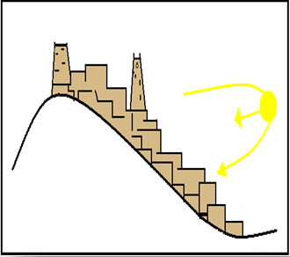
الحرارة:
الشكل (2). 4 مخطط يوضح التشميس على القصر
سجلت درجات الحرارة تباين كبير بين الليل والنهار، الشتاء والصيف. الفترة الحارة تبدأ من شهر ماي وتمتد حتى شهر سبتمبر، درجة الحرارة المتوسطة المسجلة في شهر جويلية هي 36.3° الحرارة القصوى المسجلة لهذه الفترة 47° اما بالنسبة للفترة الباردة الحرارة المتوسطة المسجلة في شهر جانفي 9.2° فيما سجلت 1° كحد أدني في هذه الفترة
الشهور | الحرارة القصوى | الحرارة الدنيا | معدل الحرارة
جانفي | 11.2 | 2.34 | 6.77
فيفري | 19.9 | 7.64 | 13.7
مارس | 24.28 | 12.67 | 18.41
أفريل | 26.5 | 14.42 | 20.47
ماي | 30.3 | 20.14 | 25.15
جوان | 40.3 | 25.04 | 32.75
جويلية | 41.40 | 28.18 | 36.61
أوت | 40.78 | 27.16 | 33.91
سبتمبر | 36 | 24.3 | 30.1
أكتوبر | 31.36 | 17.58 | 24.47
نوفمبر | 24.02 | 11.1 | 14.56
ديسمبر | 18.78 | 7.5 | 13.14
المعدل العام | 31.18 | 16.75 | 22.50
ا
جدول 2. 1 المتوسطات الحرارية للفترة 2012-2016 المصدر: مديرية الأرصاد الجوية لولاية غرداية

التساقط:
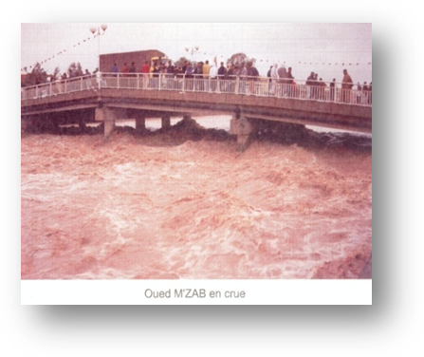
التساقطات تعتبر قليلة وضعيفة وغير منظمة، حيث تبلغ التساقطات السنوية المتوسطة حوالي 50 ملم، في الأعوام التي تكون جافة التساقطات لا تتعدى 20ملم إلى30
المصدر: Google image
الشكل (2). 5 صورة لواد مزاب في حالة جريان
ملم والقيمة المتوسطة للرطوبة تتراوح بين 42% من شهر أكتوبر إلى أفريل مقابل 24% من شهر ماي إلى سبتمبر، أما الحد الأقصى للتساقط يقدر ب 68 ملم مقابل حد أدنى يقدر ب 13 ملم وذلك بمعدل 15 يوم ممطر في السنة ومن خلال العلاقة بين الحرارة والتساقط نجد أن الفترة الجافة تبدأ من شهر أفريل إلى شهر أكتوبر حيث تتميز بارتفاع الحرارة وقلة الأمطار، كما تتعرض المنطقة لسيول الفجائية كما هو موضح في الشكل (2). 6

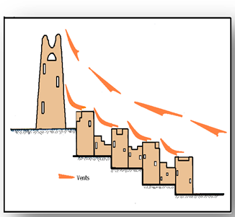
الرياح:
الشكل (2). 7 مخطط يبين هبوب الرياح على القصر
توجد ثلاث أنواع من الرياح السائدة في ثلاث فصول (الشتاء الصيف الربيع) وتمثل 29 % من أيام السنة ففي فصل الشتاء تتميز الرياح بالبرودة والرطوبة وتهب من جهة الشمال الغربي وذلك إبتداءا من شهر نوفمبر إلى غاية شهر فيفري وفي فصل الصيف تتميز بالرياح المحملة بالرمال والغبار، وذات اتجاه جنوبي شرقي ويبلغ معدل هبوبها 14% من أيام السنة واما الثالثة فتكون ساخنة وجافة، تهب من جهة الشمال الشرقي وذلك ابتداء من شهر جويلية إلى غاية شهر سبتمبر.

تقديم نتائج الدراسة الميدانية

تقديم حالة الدراسة
يقع قصر تافيلالت على هضبة مرتفعة حيث يحده:
شمالا: قصر بن يزڤن على بعد 1.5كلم جنوبا: المنطقة الصناعية
شرقا: الطرق الوطني رقم 01 غربا: الواحة
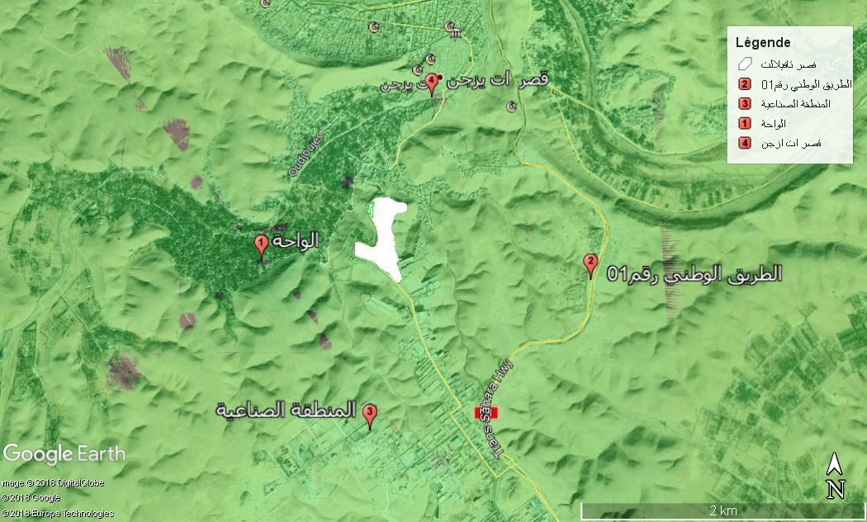
المصدر: Google Earth
الشكل (2). 8 صورة تبي موقع قصر تافيلالت

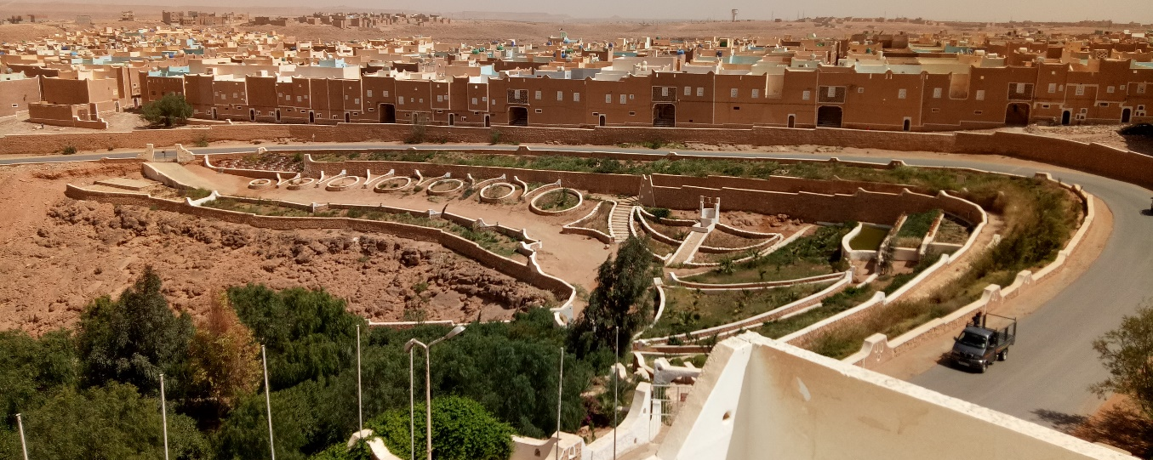
المصدر: تصوير الطالب
الشكل (2). 9 صورة لقصر تافيلالت

إجراءات البحث الميداني
اعتمدنا في عملية البحث الميداني على الملاحظة واخذ الصور ودراسة الوثائق والمقابلة مع المصمم الرئيس ومكتب الدراسات المسؤول عن القصر، وكذلك المقابلة مع سكان الحي.
حيث قمت بزيارة المكتب وكذا الالتقاء بالمصمم الرئيسي وطرح عليهم مجموعة من الأسئلة كما قمت بجولة مع مجموعة من المعماريين صادفني وجودهم بالمنطقة مع المرشد وقمت كذلك بمقابلة 9 من سكان القصر من مختلف الفئات العمرية
وفقا لمنهجية البحث المتبعة في هذه الدراسة المتمثلة في البحث النوعي فقد تم اختيار طريقة المقابلة كوسيلة أساسية لهذا البحث ولجمع المعلومات وحيث ان المقابلة هي من اهم وسائل البحث العلمي وتستعمل عادة في الأبحاث النوعية من اجل جمع المعلومات المتعلقة بالإدراك والسلوك وتتمثل في كونها حوار موجه بين الباحث من جهة وشخص او عدة اشخاص اخرين من جهة أخرى، الفرق بين استمارة المقابلة والاستبيان هو ان أسئلة المقابلة تكون مفتوحة أكثر.
أما بخصوص عينة المستجوبين فقد اكتفيت تبعا لنوع البحث الذي اقوم بدراسته وكذلك نظرا لضيق الوقت بمقابلة تسعة أفراد من سكان الحي. حيث أنه وفي الأبحاث النوعية يكون اختيار العينة مرتبط خصيصا بنوعية المعلومات المراد جمعها اما عن عدد المستجوبين فتوقفت عندما بدأت النتائج تتكرر.
ولغرض الحصول على معلومات ادق فكان المعيار الأساسي في اختيار المستجوبين هو أن يكونوا في الأصل من السكان الأصليين للقصر القديم وأن يكونوا قد قطنوا به قبل قدومهم للعيش للحي الذي أقوم بدراسته

محتوى بطاقة المقابلة
من أجل معرفة وقياس مدى تطبيق مورفولوجية (شكل) أنساق النسيج العمراني القديم لمدينة "غرداية" في تصميم نسيج "تافيلالت" من جهة ومدى تقبل ورضا مستعملي هذا النسيج الحديث للأشكال المستعملة في تصميمه فقد تركزت الأسئلة التي وجهتها في المقابلة مع المصمم وكذلك مع المستعملين حول أربعة محاور رئيسية والمستوحات من الدراسة النظرية وهي:

- النسق التحصيصي
- نسق الطرق
- النسق المبني
- نسق المساحات الحرة (الغير مبني)

تقديم نتائج المقابلة الميدانية:
تتصف أرضية المشروع كونه متواجدة على هضبة بانحدارات شديدة ساهمت في التحكم في الكثير من الأمور ووجهتها ومنعت أشياء اخري إضافة الى بعض من الارتفاقات منها أنبوب نقل الغاز، خط تيار كهربائي متوسط الشدة والطريق القديم كل هذا تسبب في بعض من المعيقات
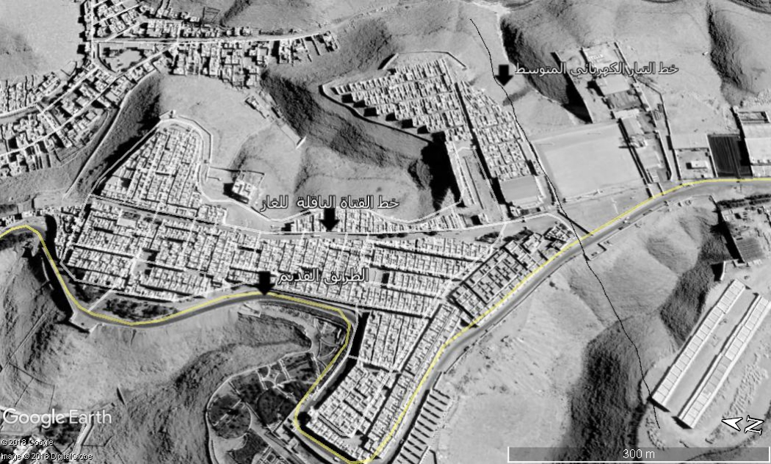
المصدر: Google Earth
الشكل (2). 10 صورة تبين الارتفاقات المحيطة بقصر تافيلالت

النسق التحصيصي:
*الشكل: بالنسبة لأشكال التحصيصات حسب ما جاء في إجابة مصمم القصر فقد صممت كلها منتظمة مستطيلة ولكي تكون محيطة ببعض الاشكال العمومية المشتركة كالساحات بشكل منتظم، هذا الاختيار حسب ملاحظتي وتحليلي لشكل وخصوصية الموضع هو الحل الأنسب لتفادي ضياع المساحات وخلق أكبر عدد ممكن من التحصيصات بينها توظف المساحات العمومية لامتصاص الأشكال الغير منتظمة والناتجة عن شكل الأرضية وطبيعتها المورفولوية.
وهنا نلاحظ أن المصمم قد خالف أشكال التحصيصات في النسيج القديم والتي كانت تتميز بعد الانتظام. أما سبب ذلك فيعود أكثر شيء لأسباب تقنية مرتبطة بتقنية البناء بين ما كان في الماضي وما هو عليه الوقت الحالي من اختلاف كبير في تقنيات البناء ففي البنايات التقليدية في تلك الحقبة فكان ربما يصعب تحقيق بناء بأشكال هندسية منتظمة بدرجات دقيقة جدا.
*المساحة: اما عن مساحاتها فاختلف حسب المصمم حسب حجم المسكن فهناك الصغير والمتوسط والكبير هذا ما ابدى السكان الارتياح منه اذ كل على حسب مقدوره وعدد افراد اسرته ومن وجهة نظري هذه من بين النقاط المحسنة بالنسبة للنسيج القديم اذ كانت مساحة المباني أصغر وبكثير من الحالية حيث كانت المساكن موزعة بمساحات متساوية لسببين المساوات الاجتماعية ونقص الأراضي داخل القصر
*الاتجاه: وعن اتجاهاتها اعتمد المصمم في تحديدها بعض من الارتفاقات التي اخذت على أساسها من بينها قناة نقل الغاز وخط تيار متوسط وطرق الموضحة في (الشكل 10.2) إضافة الى المنحدرات الصعبة،
وشخصيا ارى انها اتجاهات حتمية أكثر من انها اختيارية اما ففي القصر القديم فكان الاتجاه نحو المركز (المسجد)
*علاقة التحصيصة بالطريق: حسب المصمم فان علاقة التحصيصة بالطريق جاءت تارة متلاصقة ومتموضعة فوقه تارة أخرى مم شكل لنا سقيفات (الشكل 11.2) هذا ما استوحاه من النسيج القديم (الشكل 12.2) رأيي في هذا إيجابي فمنه يعطي للتحصيصة قيمة أكبر كونها في واجهة الطريق ومنه يوفر الظل ويعطي طابع تقليدي للمنطقة مستوحى من العلاقات الطوبولجية الموجودة في مورفولوجية النسيج القديم وهذا يحقق الهدف من انشاء هذا الحي
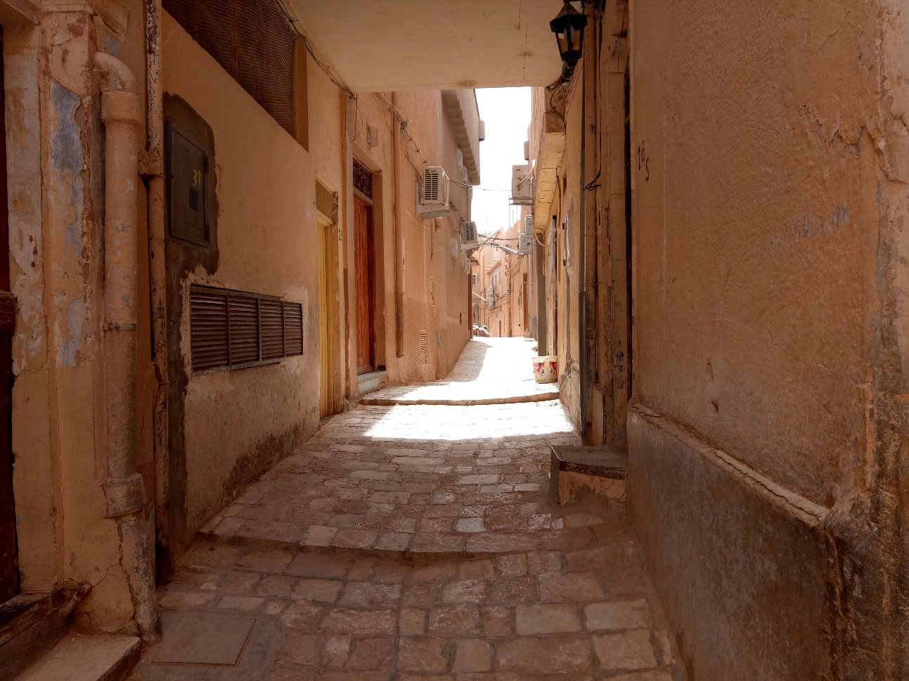
الشكل (2). 11 صورة من تبين السقيفات في النسيج القديم
المصدر: تصوير الطالب

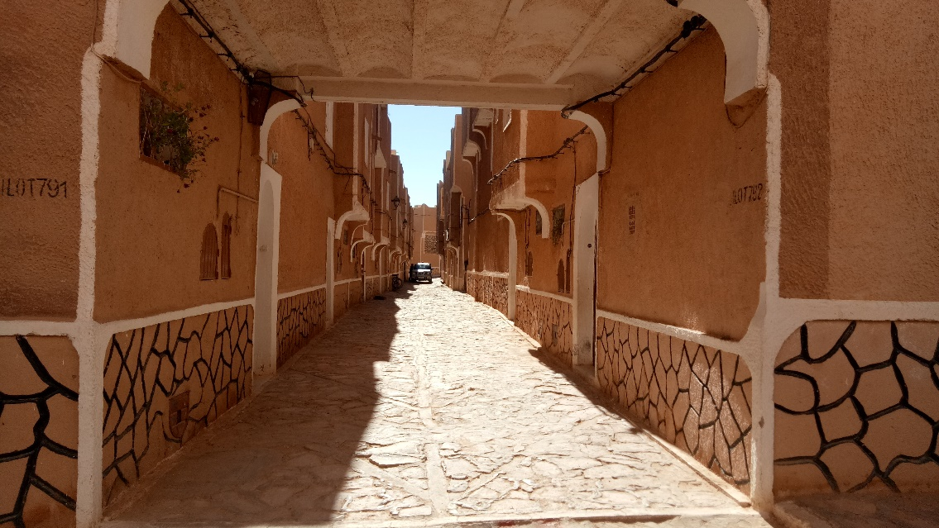
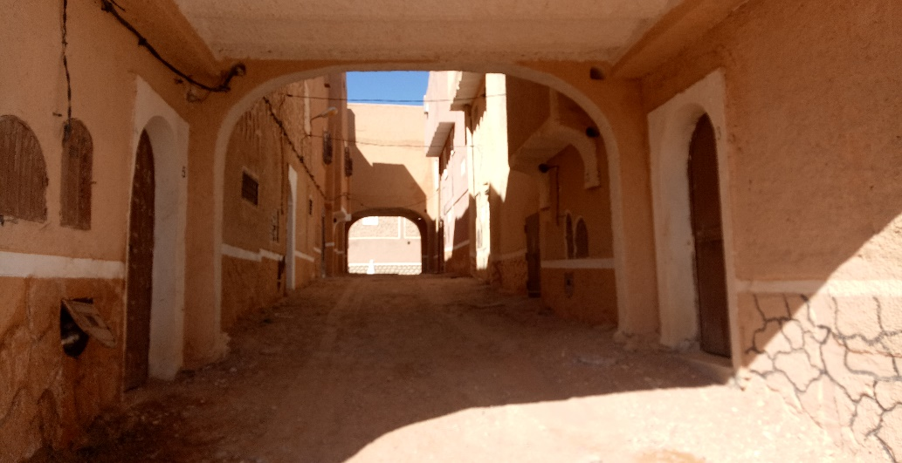
المصدر: تصوير الطالب
المصدر: تصوير الطالب
الشكل (2). 12 صورة تبين تموضع البنايات بالنسبة للطريق
الشكل (2). 13 صورة تبين السقيفات

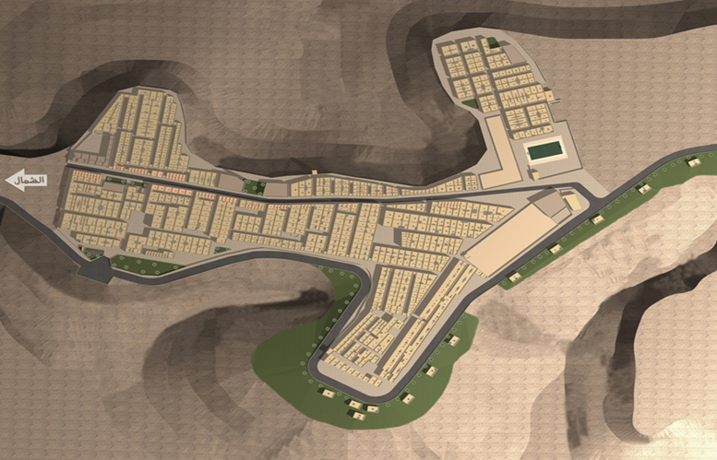
المصدر: مكتب الدراسات اميدول
الشكل (2). 14 مخطط يبين تقسيم التحصيصات في القصر

نسق الطرق
*الشكل: تم تصميم الطرق بطريقة هندسية شبكية متعامدة تسمح لمستعمليها بالحركة فيها بطريقة سلسة لكن دون استعمال سرعات كبيرة تزعج السكان من وجهة نظري هي الطريقة النسب والأصح للاستغلال الاصح والأمثل للمجال خاصة في ضل الارتفاقات وطوبوغرافية المنطقة الوعرة، وهذا أيضا مخالف لشكل الطرق في النسيج القديم وذلك طبعا يعود للاختلاف الكبير في وسائل النقل بين السابق وبين هذا العصر
*الاتجاهات: حسب المصمم الاتجاهات لم تكن اختيارية بقدر ما تكون مفروضة حيث جاءت تبعا لطريق الرئيسي الذي جاء فوق قناة نقل الغاز وجاءت الطرق الثانوية والثالثية متدرجة بعدها (الشكل 16.2)
الموصولية: حرص المصمم على توفير الموصولية بنسبة 100% وهذا ما حققه، اذ ارتاح السكان في هذا فكل واحد يمكنه الوصل الى مسكنه بسهولة تامة من وجهة نظري أرى انها من الأشياء المميزة التي غيرها مقارنة بالقصر القديم حيث يمكن وصول سيارات النجدة الى أي نقطة من القصر
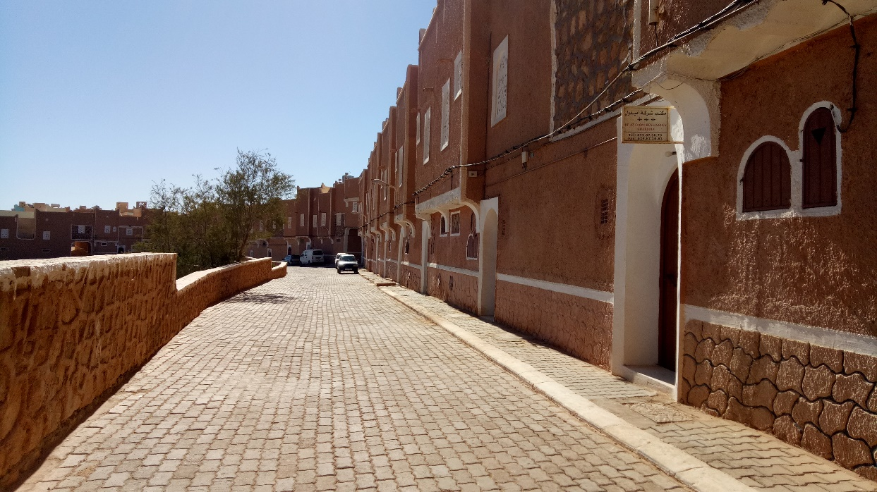
*الابعاد: حسب ما ورد عن المصمم فانه صمم الطرق لتستعمل للحركة وكذا أماكن للتوقف حيث كانت ابعادها كالتالي الطرق الرئيسية 8م، الثانوية 6م ام الثالثية فكانت 4م الا انه يمنع الوقوف في الطرق الثالثية ولا تستعمل الا لتوصيل والحركة الميكانيكية، اما عن السكان فأبدو اعجابهم بهذا اذ يمكنهم ركن سيارتهم بالقرب من منازلهم ومن جهة نظري فان ابعاد الطرق مناسبة الا ان اتخادها كمواقف للسيارات في نفس الوقت هذا يعتبر خطأ، اما في القصر القديم فكانت الطرق ضيقة جدا حيث كانت تستعمل الا للحركة الميكانيكية
المصدر: تصوير الطالب
الشكل (2). 15 صورة تبين علاقة الطريق بالمبنى المتلاصقة واستعمالها كمواقف
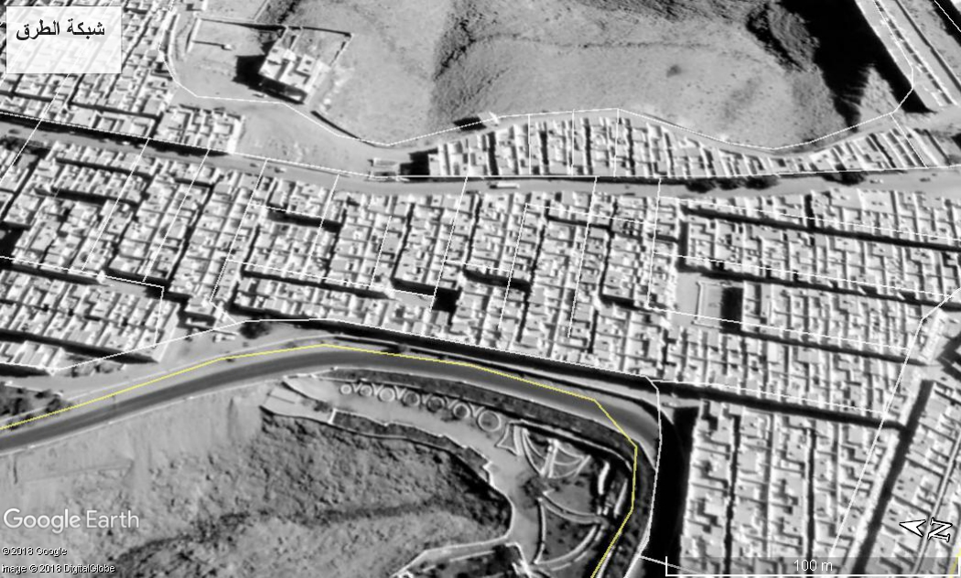
طرق ثانوية
طرق اولية
طرق ثالثيه
المصدر: Google Earth + معالجة الطالب
الشكل (2). 16 صورة توضح تصنيف الطرق داخل القصر

النسق المبنى
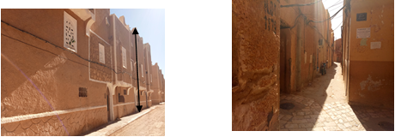
*الشكل: اعتمد المصمم في تصميم القصر بالوحدة في المورفولوجية من حيث شكل البنايات وارتفاعاتها اذ تم تحديد ارتفاع المباني من قبل الدوان الوطني لحماية وترقية واد مزاب حيث يجب ان لا تتعدى 8 أمتار هذا ما ارتاح له السكان لان التباين في الارتفاعات يحجب اشعة الشمس والهواء عن بعض المساكن وارى انه وفق في تجسيد بعد اجتماعي موجود في النسيج القديم الذي هو المساوات حيث لا نستطيع ان نفرق الغني والفقير او ذو المكانة الاجتماعية والمواطن البسيط
المصدر: تصوير الطالب
الشكل (2). 17 صورة تبين ارتفاعات المباني المتساوية (في القصر القديم) (في القصر الجديد)

*الواجهات: حسب المصمم اعتمد في الواجهات على تجسيد الطابع التقليدي مع بعض التعديلات من حيث الشكل والألوان اذ تم تكبير النوافذ وتغطيتها بشبابيك من الجبس لكسر اشعة الشمس مع إعطاء الواجهة ألوان رملية ممزوجة بالأبيض تعود الى مواد البناء المحلية (الشكل 19.2، الشكل 20.2) الشكل هذا ما استحسنه جل السكان اذ ان الشكل يذكرهم بالنسيج التقليدي اما لمعارضون فعارضو على اللون الموحد الذي يتعب
النظر بخلاف تباين الألوان اما عن الشكل فالكل ابدى اعجابه به ومن نظري ان المصمم وفق الى المحافظة على الطابعة التقليدي وخلق جو يشعر الساكن كأنه في القصر القديم
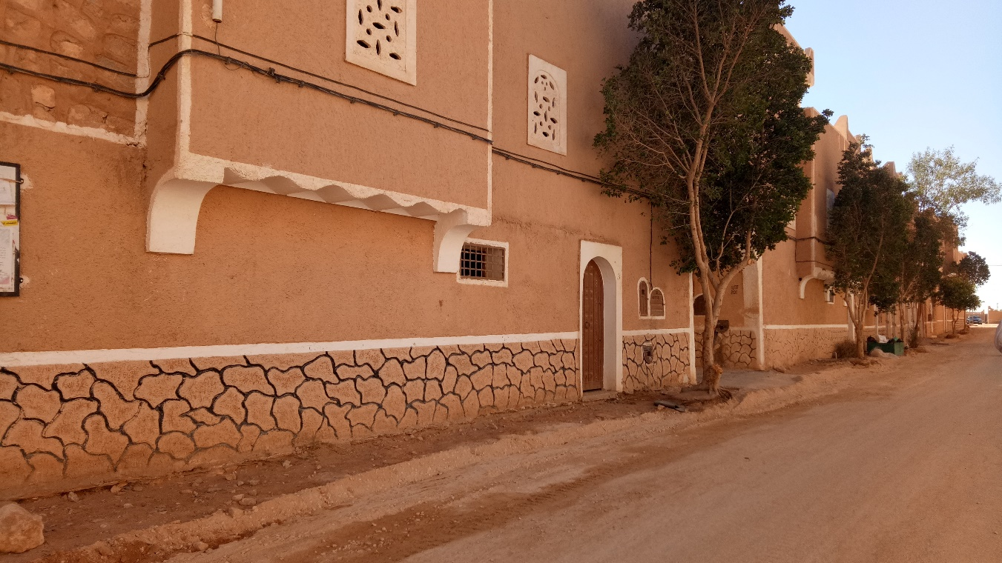
الشكل (2). 18 دائرة نسبية تمثل راي المواطنين تجاه الوان الواجهات

المصدر: تصوير الطالب
الشكل (2). 19 صورة تمثل شكل الواجهات بالقصر
المصدر: تصوير الطالب

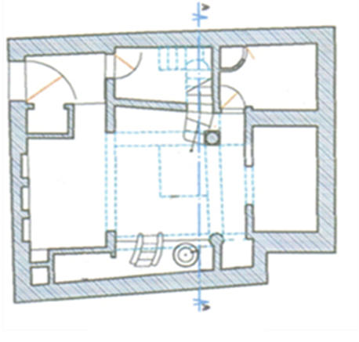
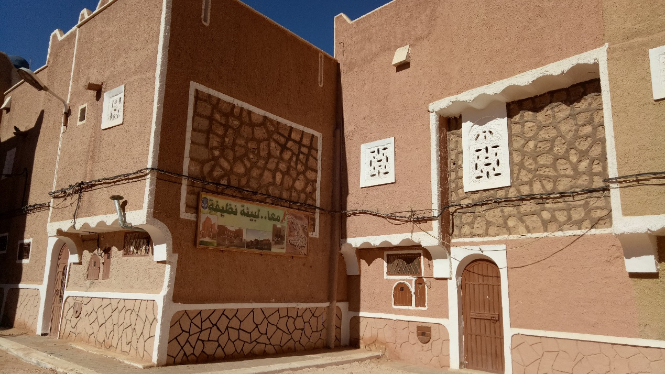
*تصميم المبنى: اعتمد المصمم في عملية تصميم المسكن على اسقاطه من القصر القديم لأنه يعد الأمثل نظرا لعادات وتقاليد سكانها مع ادخال بعض التطورات كارتفاع السقف وكبر المساحة مقارنة بالتقليدي (الشكل22.2 ، الشكل23.2) لكن مع الحفاظ على بعض المعالم الأساسية ك (تزفري) مع إعطاء الحرية للساكن في التعديل داخل المبنى دون المساس بالواجهة الخارجة، معظم السكان معظم التصميم كونه قديم تقليدي بوجه جديد معاصر لكن في المقابل هناك من ادخل بعض التعديلات كتحويل المساحات الحرة داخل المبنى الى غرف، ومن جهة نظري ان التصميم كان جد مناسب نظرا لعادات المنطقة وقريب جدا من تصمم المسكن في القصر القديم حتى مع التعديلات التي أجريت الا انه حافظ على بعض القيم التي صمم عليه لمسكن القديم كمبدأ الحرمة مثلا
المصدر: OPVM

الشكل (2). 20 مخطط المسكن في القصر القديم
الشكل (2). 21 صورة تمثل شكل الواجهات بالقصر

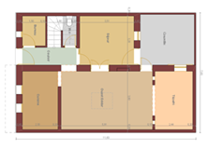
المصدر: مؤسسة اميدول
غرفة ضيوف
فناء
غرفة

مطبخ
تيزفري
وسط الدار
الشكل (2). 22 مخطط المسكن في القصر الجديد تافيلالت

الشكل (2). 23 دائرة نسبية تبين عدد السكان المحافظون والمعدلون في تصميم المسكن

*تموضع المبنى: حسب إجابة المصمم بالنسبة لتموضع المباني صممها لتكون بمحاذات الطريق لتسهيل الموصولية وضمان التهوية والتشميص وأيضا لتسهيل عملية الربط بخط الكهرباء وقنوات مياه الشرب ومياه الصرف الصحي اما بالنسبة للمواطنين فقد اعجبهم التموضع لأنه يسهل عملية الوصول الى المسكن وارى انه مناسب لأنه إضافة كونه يسهل الموصولية وعملية الربط فهو يعطي قيمة أكبر للعقار.

النسق الغير مبني
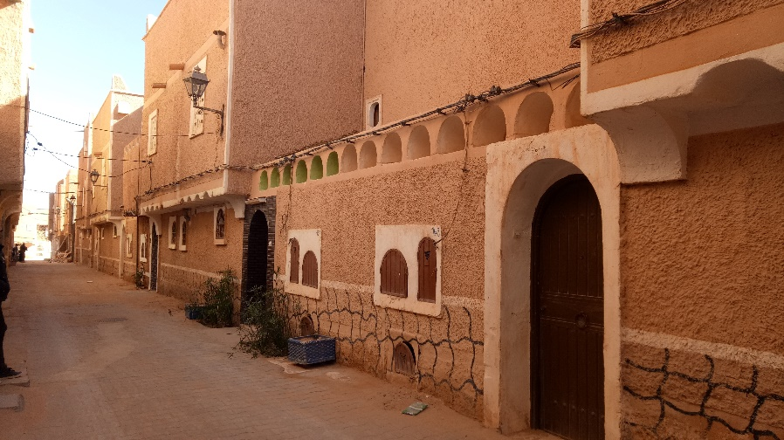
*المساحة: حسب المصمم يوجد نوعين من المساحات الفارغة (افنية) في المساكن الأولى تقع من الخارج وهي محاذية للطريق (الشكل 23.2) الا انه تم تغييرها لتكون محتوات داخل المبنى اذ تمثل من 10 الى 12% من المساحة الكلية، لقد أعجب السكان بها واعتبروها كافية لإدخال الضوء والهواء في كلتا النوعين اما ان امن وجهة نظري ان النوع الثاني هو الأنسب لاحترامه للخصوصية أكثر ولكونه متطابق مع النسيج القديم
المصدر: تصوير الطالب
الشكل (2). 24 صورة تبين تموضع المساحة الشاغرة من المبنى بمحاذات الطريق

*الشكل: صممت المساحات الشاغرة داخل النسيج بأشكال هندسية مستطيلة (الشكل 25.2) متفاوتة في المساحة لتشكل مركز يحيط به المساكن بطريقة منتظمة الا انها قليلة لأخذ النسيج الشكل المتضام من النسيج القديم الا ان السكان أبدوا استيائهم من قلتها وصغر حجمها أحيانا ومن جهة نظري فالساحات العمومية من النقاط السوداء (النقائص) التي يعاني منها النسيج الا انه نظرا للطب الكبير على السكن وقلت المساحة المخصصة له انتجت ذلك
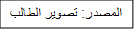
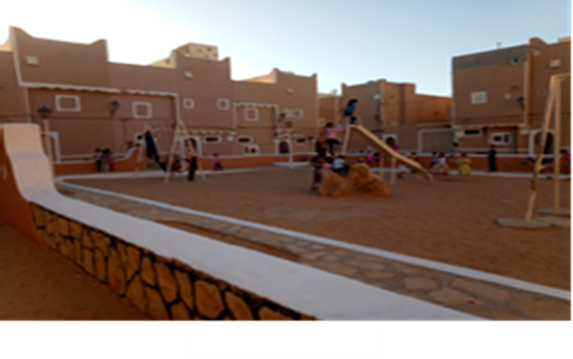
الشكل (2). 25 صورة لمكان لعب الاطفال
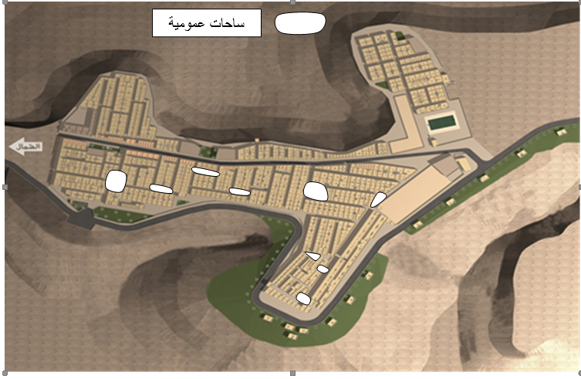
المصدر: مؤسسة اميدول
الشكل (2). 26 مخطط يبين تموضع المساحات الشاغرة داخل النسيج

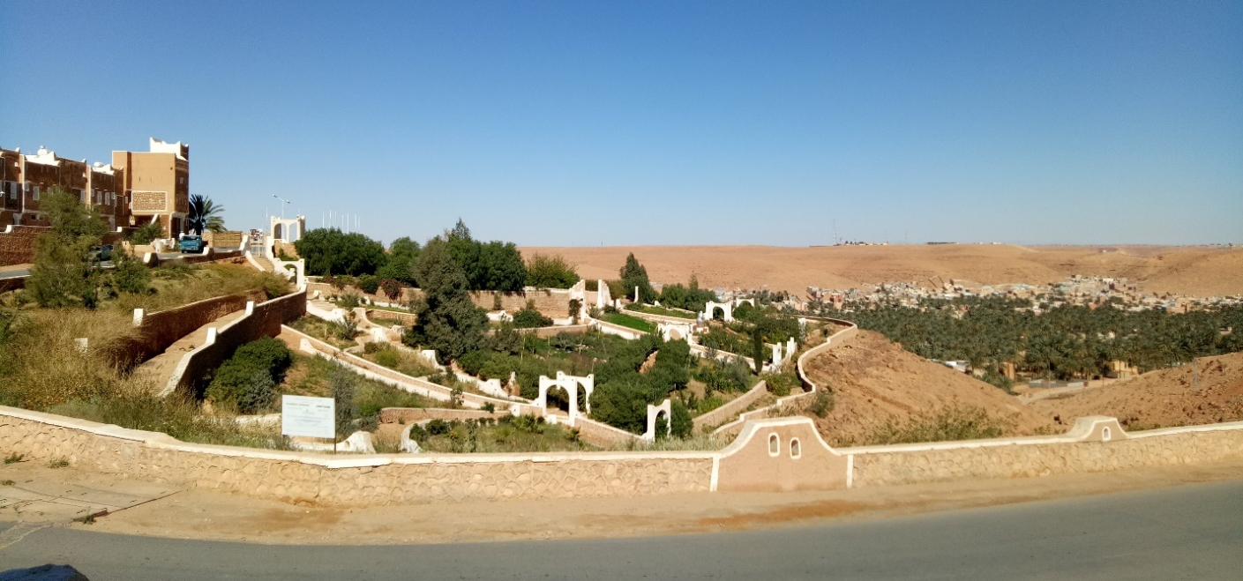
*المساحات الخضراء: حسب المصمم اعتبر النقص الواضح للمساحات الخضراء داخل النسيج من أحد النقاط السوداء وارجع هذا لنقص الكبير في المساحة والطلب الكبير على المسكن الا انه عوض نوعا ما هذا بإنشائها بمحيط القصر (الشكل 26.2) وهذا ما استاء منه السكان ودفعهم لإنشاء مساحات خضراء امام منازلهم لتغطية هذا النقص (الشكل 27.2) في المقابل كان غياب المساحات الخضراء كان غيابا كليا نظرا لوظيفته السكنية فقط
المصدر: تصوير الطالب
الشكل (2). 27 صورة للمساحات الخضراء المحيطة بالقصر

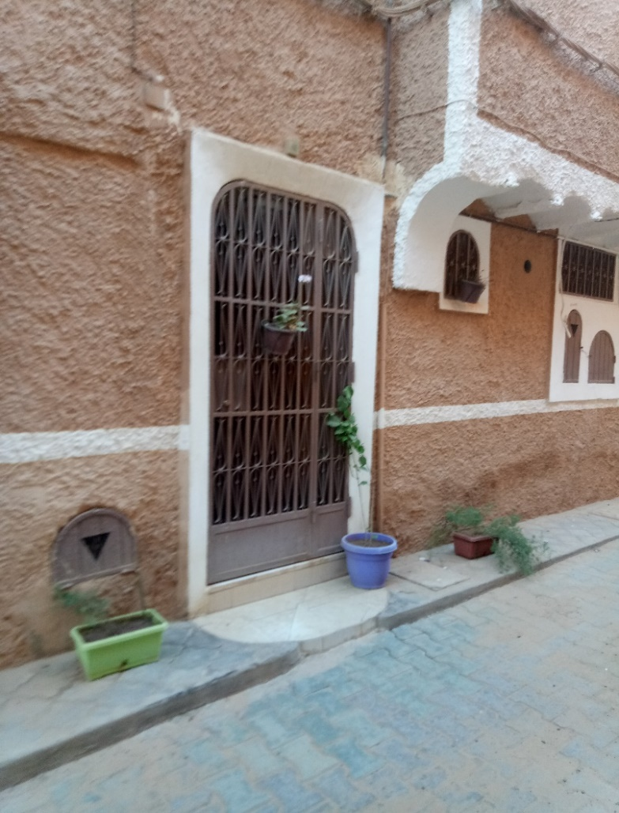
المصدر: تصوير الطالب
الشكل (2). 28 صورة تبن عملية التشجير المنجزة من طرف المواطنين

خلاصة تحليل النتائج:
كما يلاحظ من خلال هذه الدراسة فإن قصر "تافلالت" يعد نموذجا حيا لمحاولة استعمال أشكال نسيج عمراني من الماضي وتوظيفها في انشاء نسيج حضري معاصر. ومن أجل هذا فقد تم اختياره كعينة بحث للدراسة في هذه المذكرة. غير أنه -وللمصداقية- ومن خلال لأسئلة التي طرحناها على مصمم قصر تافيلالت فإن المصمم لم يلجأ لعملية التحليل المورفولوجي على الورق وبالخطوات التقنية المتعارف عليها في كتب نظريات التحليل العمراني المورفولوجي ولكنه اكتفى بالاعتماد على تحليله الذهني العميق لشكل ولمضمون نسيج قصور غرداية العتيقة اذ كانت عملية التحليل المورفولوجي ضمنية كون المصمم أصله من المنطقة وعاش فيها.
وكنتيجة فقد استطاع أن ينشئ نمط معماري يشبه النمط القديم الى حد بعيد في الشكل المورفولوجي له لكنه طوره وعدله تماشيا مع تقنيات ومواد البناء الحديثة ومع شتى مجالات الحياة ليلبي حاجيات المواطن الحالي الى حد ما.
ومن أجل معرفة مدى استفادة المصمم من طريقة التحليل المورفولوجي ولو ضمنيا كقالب أو كسبيكة مساعدة على خلق أشكال عمرانية جديدة تحاكي الاشكال القديمة فقد طرحنا عليه بعض الأسئلة والمستوحاة من طريقة التحليل المورفولوجي وكانت النتائج كما يلي:
نسق التحصيصات: جاءت اشكالها واحجامها تبعا لشكل الارضية وللاحتياج الوظيفي وهذا تماما ما نجده في النسيج القديم. أما علاقاتها الطوبولوجية مع الطرق فكانت مستوحاة تماما من علاقات الموجودة في النسيج القديم
نسق الطرق: جاءت أبعادها وأشكالها وظيفية بحتة وهذا متطابق مع أهداف التصميم في النسق القديم اذ تميزت اشكالها بالانتظام الهندسي التام وهذا مخالف للنسق القديم لأسباب تقنية غالبا أما ابعادها فقد تميزت بالتدرج hiérarchie وهو ايضا مستنبط تماما من النسيج القديم
النسق المبني: وجاء أيضا مطابقا للنسق القديم سواء في الشكل أو الأبعاد
نسق المساحات العامة والغير المبني: نلاحظ أن المصمم قد التزم تماما بالخصائص القديمة للنسيج القديم من ناحية أبعاد ونسب الفراغات والتراص أما الشكل فقد كانت أهم الاعتبارات مرتبطة بشكل الارضية والارتفاقات وهذه ايضا كانت اعتبارات تصميم القصور القديمة
ومن هنا نستنتج أن عملية التحليل المورفولوجي قد تكون طريقة مساعدة جدا على خلق تحف معمارية وعمرانية جديدة بهوية أصيلة.
أما فيما يخص تقبل السكان لهذا النمط العمراني فقد استنتجنا من خلال تحليل نتائج المقابلات التي أجريت مع السكان أن هناك تقبل كبير جدا لهذه الأشكال لدرجة الاعتزاز بها غير أنه قد اشتكى المواطنين المستجوبين من بعض المشاكل الوظيفية التي يعاني منها الحي والتي ربما قد اهملها المصمم نظرا لاهتمامه الكبير بالشكل على حساب الوظيفة لأن الوظائف العمرانية تتطور وتتغير حسب التطور والتغير في نمط الحياة والتطور التقني والتكنولوجي. ومن أهم هذه المشاكل مشكل نقص المساحات العامة وساحات اللعب والمساحات الخضراء ومواقف السيارات وكل هذه الوظائف العمرانية الأساسية للحياة العصرية هي لم تكن في الواقع أساسية لنمط حياة الإنسان القديم ومن أجل ذلك فلن نجدها في الدراسات المورفولوجية للأنسجة القديمة.
ولتفادي هذه المشاكل والاخطاء التصميمية والتخطيطية يستحسن:
- القيام بالتحليل المورفولوجي لنسيج القديم قبل الشروع في تصميم الجديد مع اخذ نتائج التحليل بعين الاعتبار
- اشراك المواطن في عملية التخطيط بأخذ آرائه وميوله ومحاولة تجسيدها لأنه هو المستعمل الأول للقصر الجديد
- اخذ بعين الاعتبار التطور والتقدم الثقافي، التكنولوجي ....
- اخذ بعن الاعتبار المبادئ الاجتماعية والثقافية والدينية للمواطن المراد اسكانه

المخطط التوجيهي للتهيئة والتعمير لمدينة غرداية
مذكرة تخرج لنيل شهادة مهندس دولة في الهندسة المعمارية: -مركب سياحي بغرداية-، المدرسة المتعددة التقنيات للهندسة المعمارية والتعمير-الحراش، 2004م
عمر زعابة، 2012، الحفظ الوقائي للمواقع الاثرية بغرداية، مذكرة لنيل شهادة الماستر، جامعة ابي بكر بلقايد تلمسان، 123 صفحة
دليل ديوان حماية وادي مزاب وترقيته opvm، مشروع القطاع المحمي لسهل وادي مزاب، غرداية، الجزائر، ص 03
- اداود أبو بكر وبوسنان عيسى، 2011، تثمين وإعادة تأهيل القصر القديم بابا السعد –غرداية-، مذكرة تخرج لنيل شهادة مهندس دولة في الهندسة المعمارية، جامعة عمار ثليجي الأغواط
مونوغرافيا غرداية 2016

